《软件测试和质量管理》实验报告

学号： 2019329621004 |  | 姓名： 梅雨欣
实验内容： 性能测试
一、实验目的
（1）了解Jmeter性能测试工具的用途和简单的操作。
（2）掌握Jmeter性能测试工具测试过程；
（3）能够使用Jmeter进行负载测试；
二、实验要求
（1）根据题目要求运用Jmeter完成性能测试；
（2）撰写实验报告（包括测试用例、测试脚本、测试结果、测试过程中出现的错误及解决方法）；
三、实验内容
使用Jmeter对MercuryTours程序进行负载测试。要求：
（1）熟悉Jmeter程序的功能，为登录、购买机票功能设计测试用例；
（2）利用Jmeter实施负载测试；
（3）分析测试结果；
四、实验环境
测试工具：Jmeter
被测程序：Mtours航空网站订票系统
五、测试用例的设计
5.1安装BadBoy和Jmeter
（1）直接下载并解压文件：
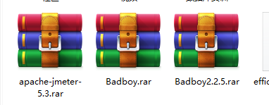
（2）安装BadBoy
BadBoy.rar解压后可以直接运行2.1版本。
BadBoy2.2.5.rar解压后点击badboy.exe安装2.2.5版本的BadBoy，安装结束后在Windows开始界面出现：
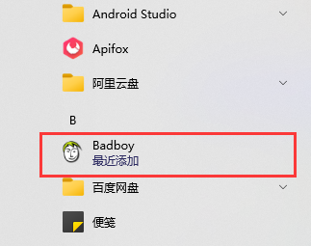
这两个版本的BadBoy根据实际情况选择一个使用即可。
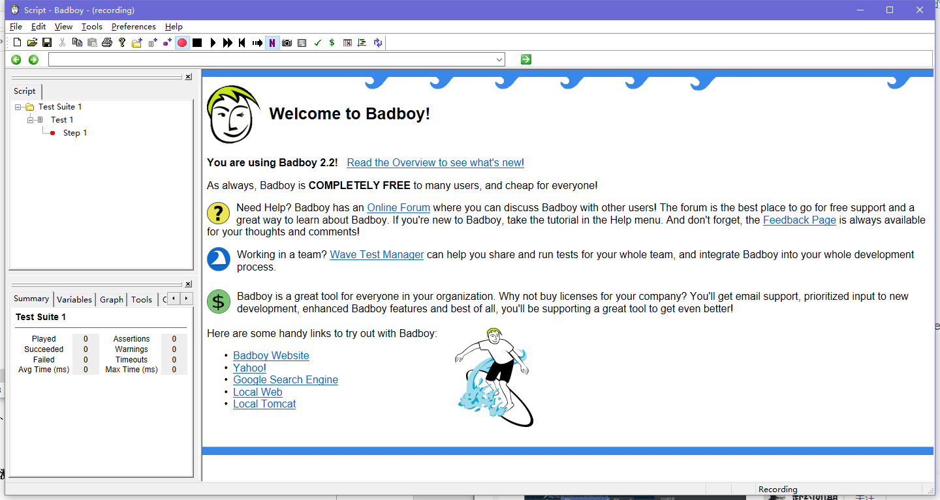
（3）安装Jmeter
apache-jmeter-5.3.rar解压后，进入文件夹点击jmeter.bat即可直接运行。
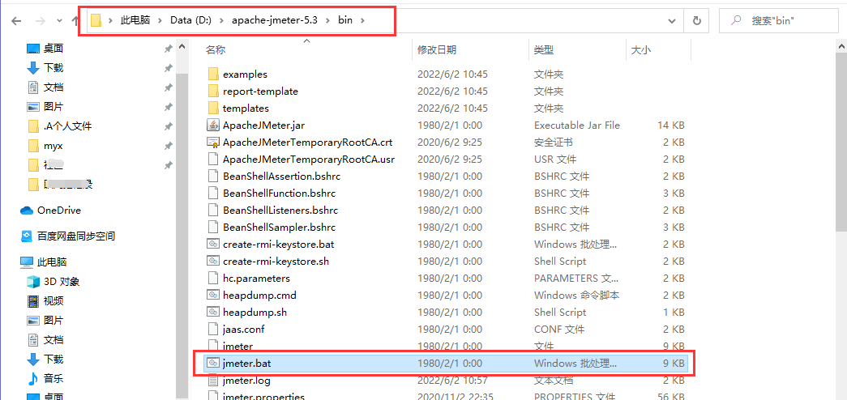
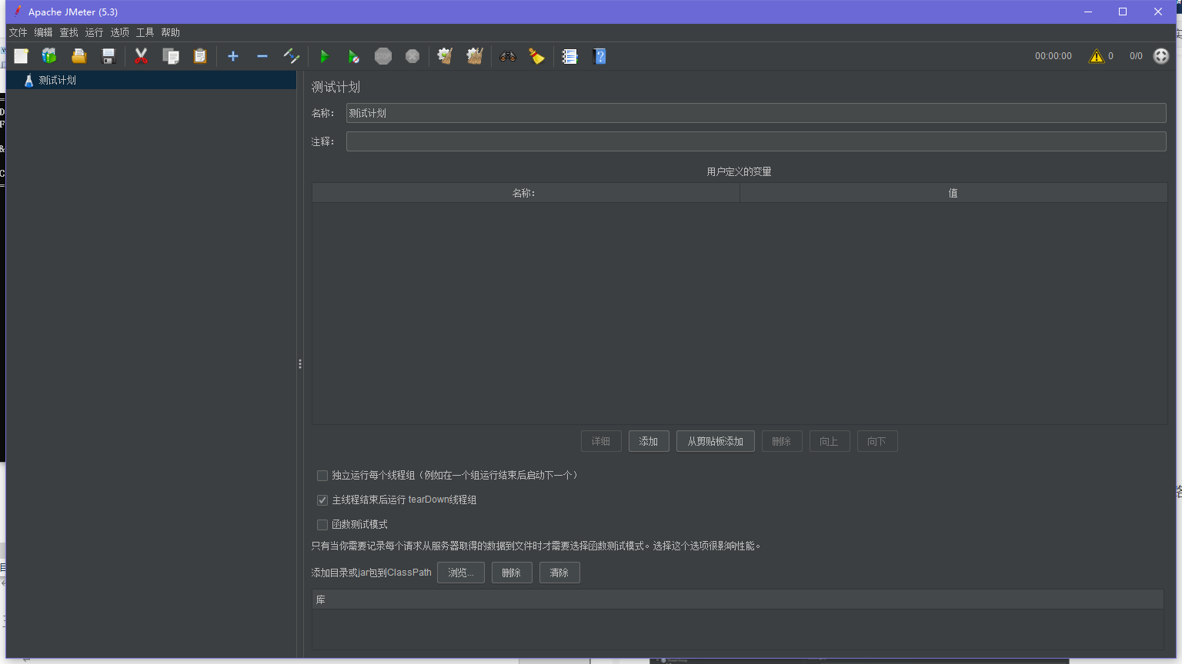

5.2使用BadBoy创建脚本
（1）打开BadBoy工具，点击工具栏上的红色圆形按钮，在地址栏中输入被测试项目的地址http://localhost:8080/Mtours
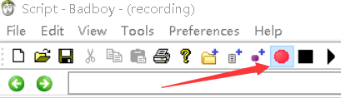
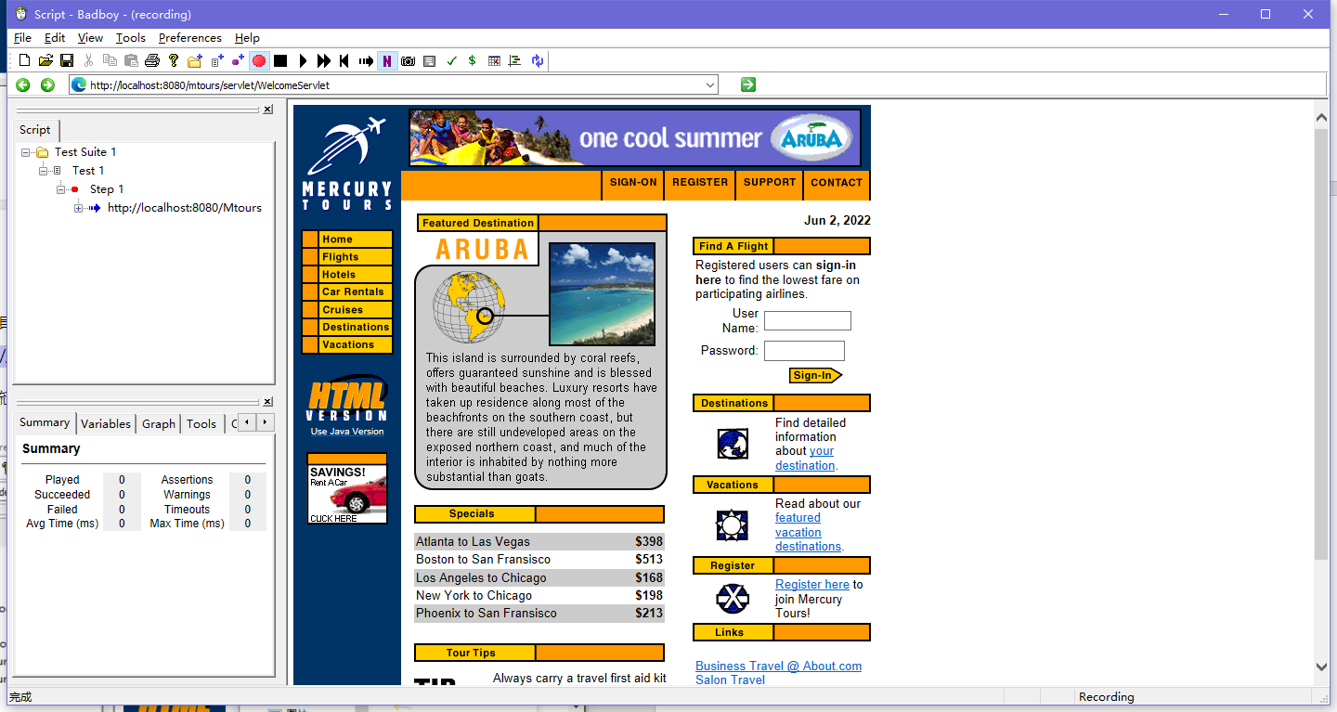
（2）完成订票系统流程的录制
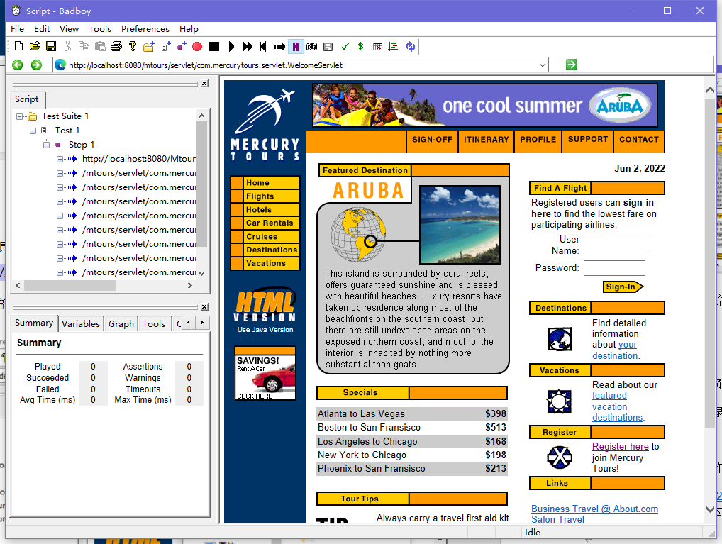
（3）点击File导出Jmeter文件
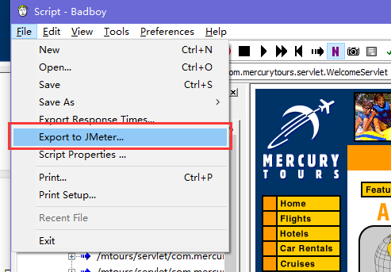
保存成功。
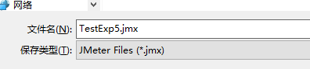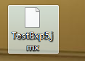

5.3使用Jmeter进行负载测试
（1）导入BadBoy的录制脚本
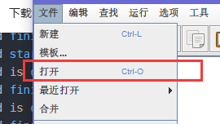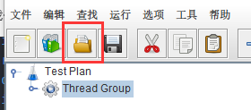
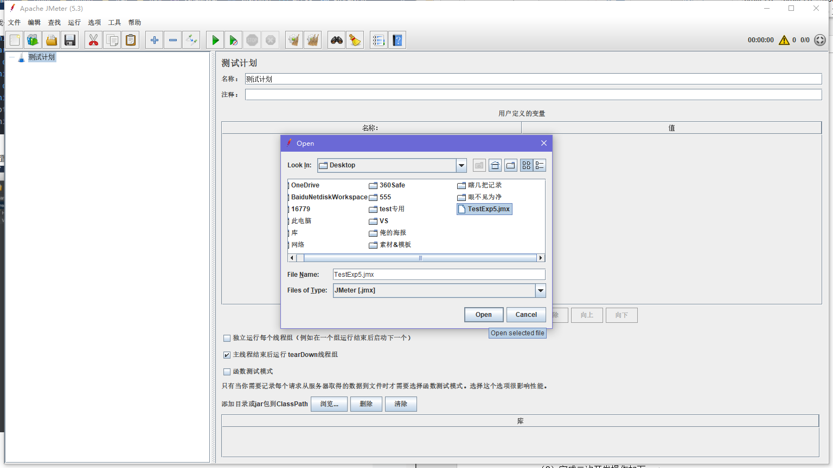
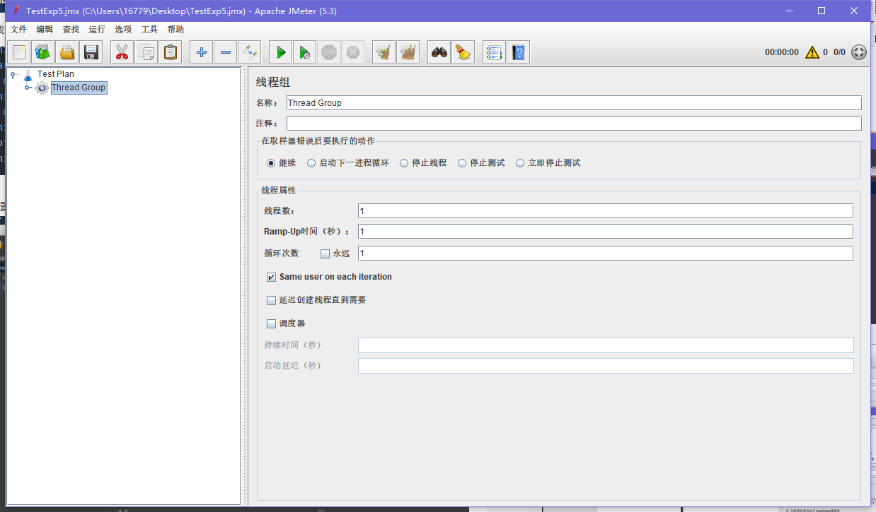
（2）完成二次开发操作如下：
① 添加关联
在http://127.0.0.1/WebTours/nav.pl请求下右键，选择【现场组-添加-后置处理器-正则表达式提取器】，正则表达式提取器设置如下图所示：
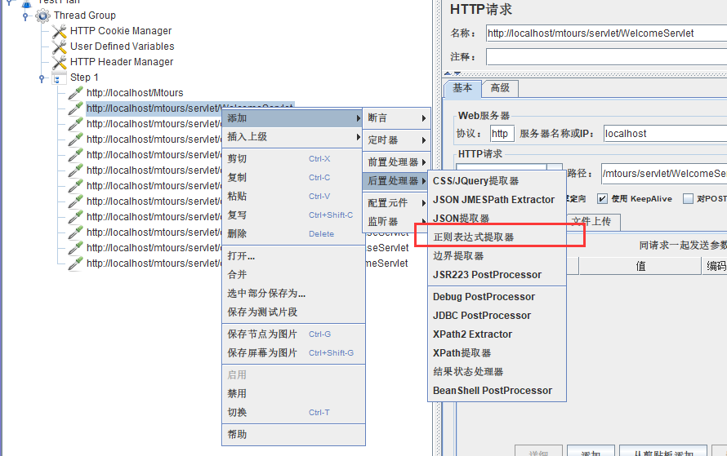
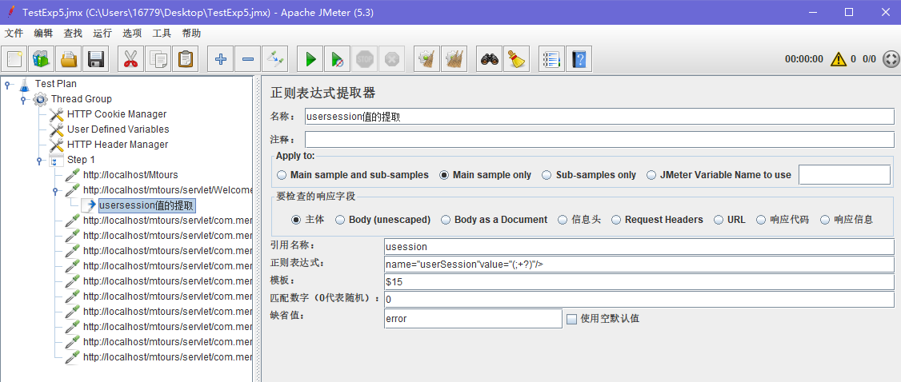
② 添加事务控制器
在性能测试中，事务可以看作是一系列实现共同功能的请求的集合，我们考虑性能指标的时候可以针对事务进行评价。
选择【线程组-添加-逻辑控制器-事务控制器】。
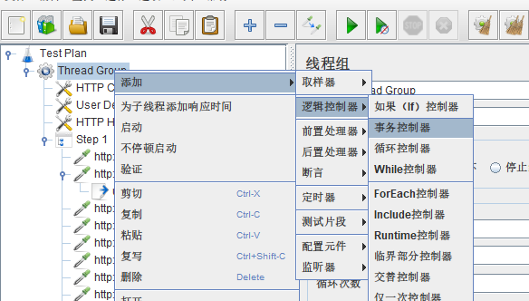
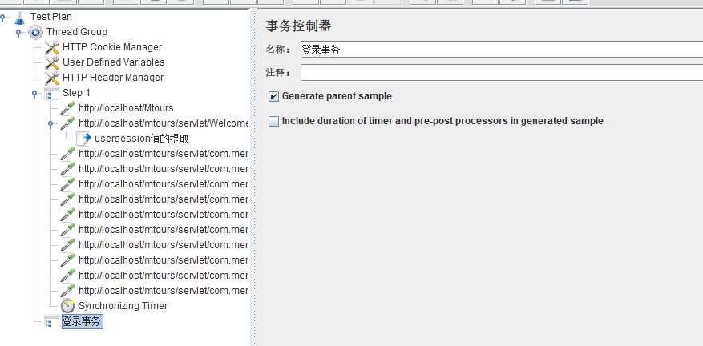
③ 同步点定时器（集合点）
为了实现绝对的并发效果，我们可以在脚本中添加同步定时器（集合点），并设置释放线程的策略。
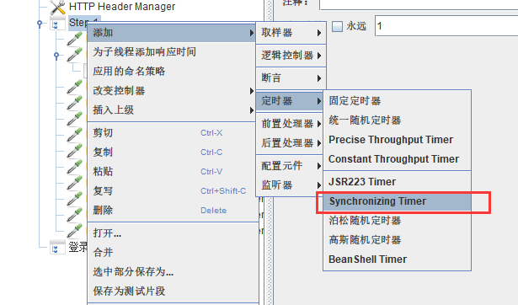
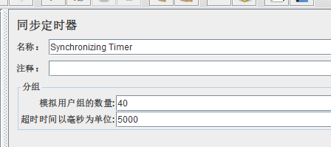
④ 用户名的参数化
参数化方式：【线程组-添加-配置与案件-csv数据文件设置】。
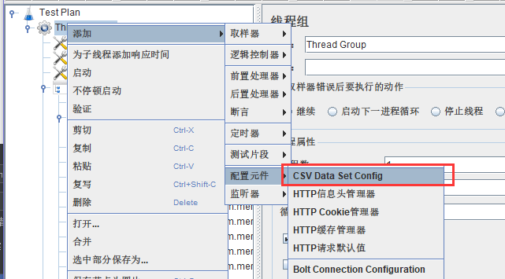
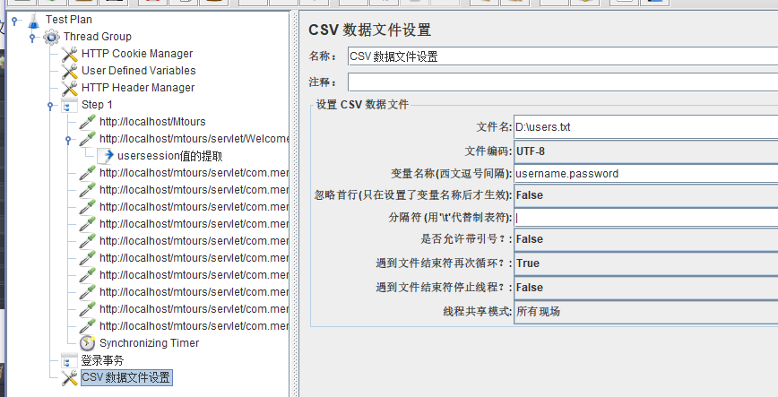
点击http://127.0.0.1/Webours/login.pl，完成参数化。
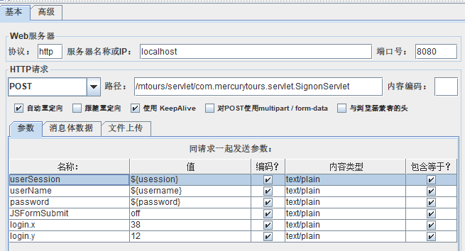
⑤ 添加监听器（Linstener）
Jmeter中使用监听器元件收集取样器记录的数据，并以可视化的方式来呈现。Jmeter有各种不同的监听类型，因为是HTTP请求，我们可以添加聚合报告，更为直观地查看测试结果。右键点击Step1，在弹出的菜单【添加-监视器-聚合报告】中选择聚合报告。
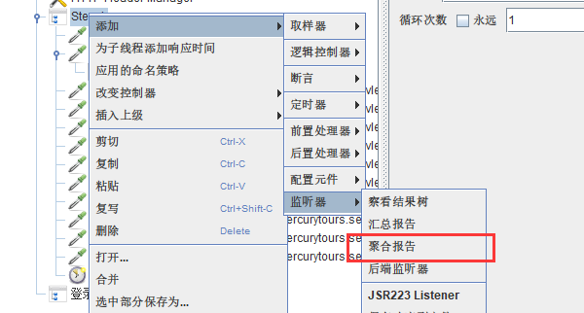
（3）运行脚本查看结果
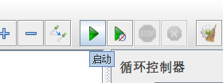
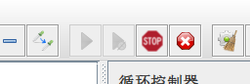
聚合报告：
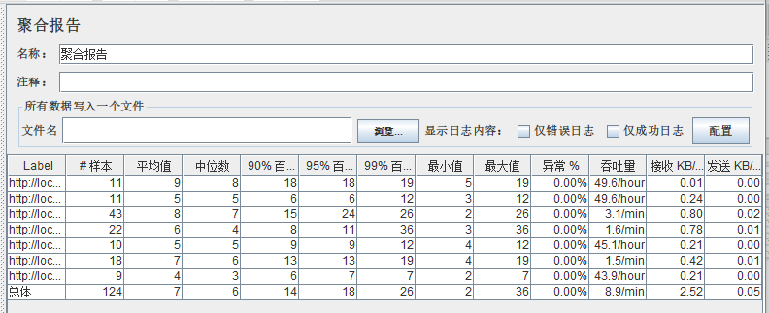
用表格查看结果：
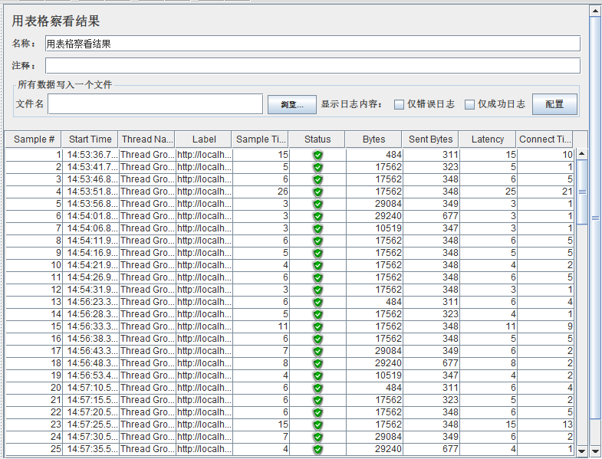
图形结果：
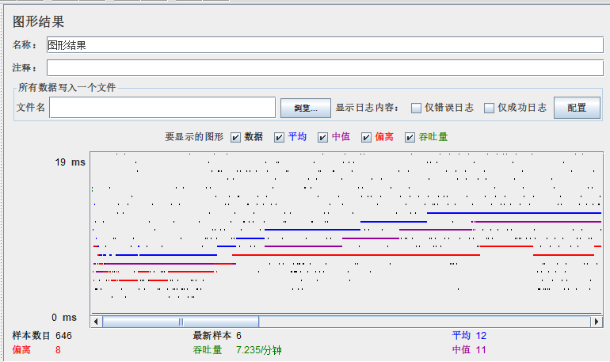
汇总图：
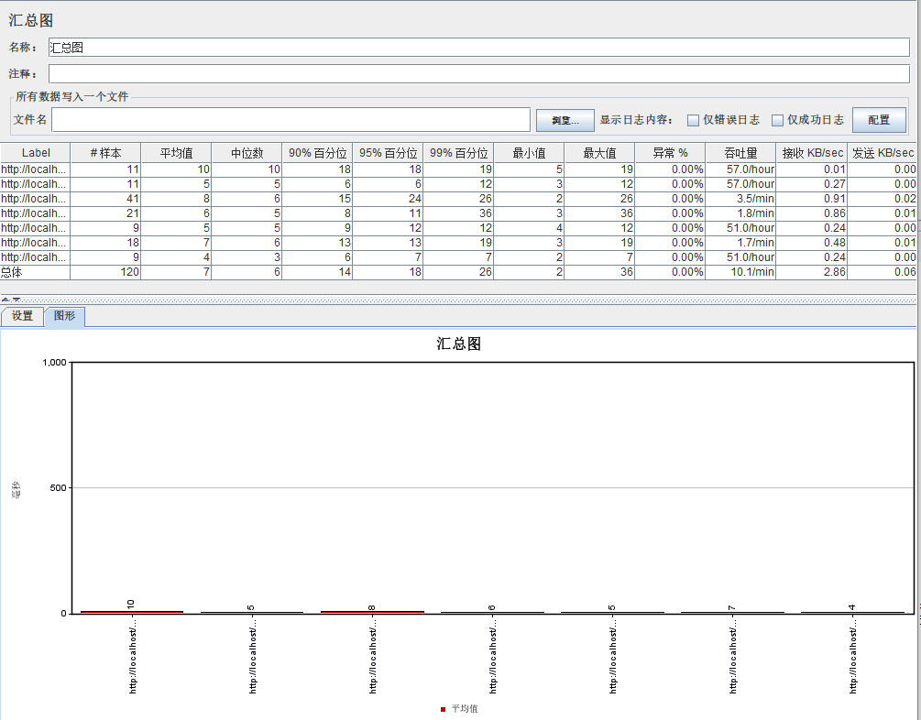
六、心得与体会
本次实验中我使用JMeter对MercuryTours网站进性能测试。我深入了解了Jmeter性能测试工具的用途，学会了Jmeter简单操作，掌握了Jmeter性能测试工具测试过程，能够使用Jmeter进行负载测试。
实验中我的Jmeter还出现了错误：o.a.j.JMeter: Uncaught exception in thread Thread[AWT-EventQueue-0,6,main]，通过查看错误日志，我发现是因为jmeter的默认配置为darklaf-darcula主题外观，通过github连接，而网络限制没能成功从github源获取到该资源，于是启动失败。然后我修改配置为Metal外观后成功解决问题，收获颇丰。

